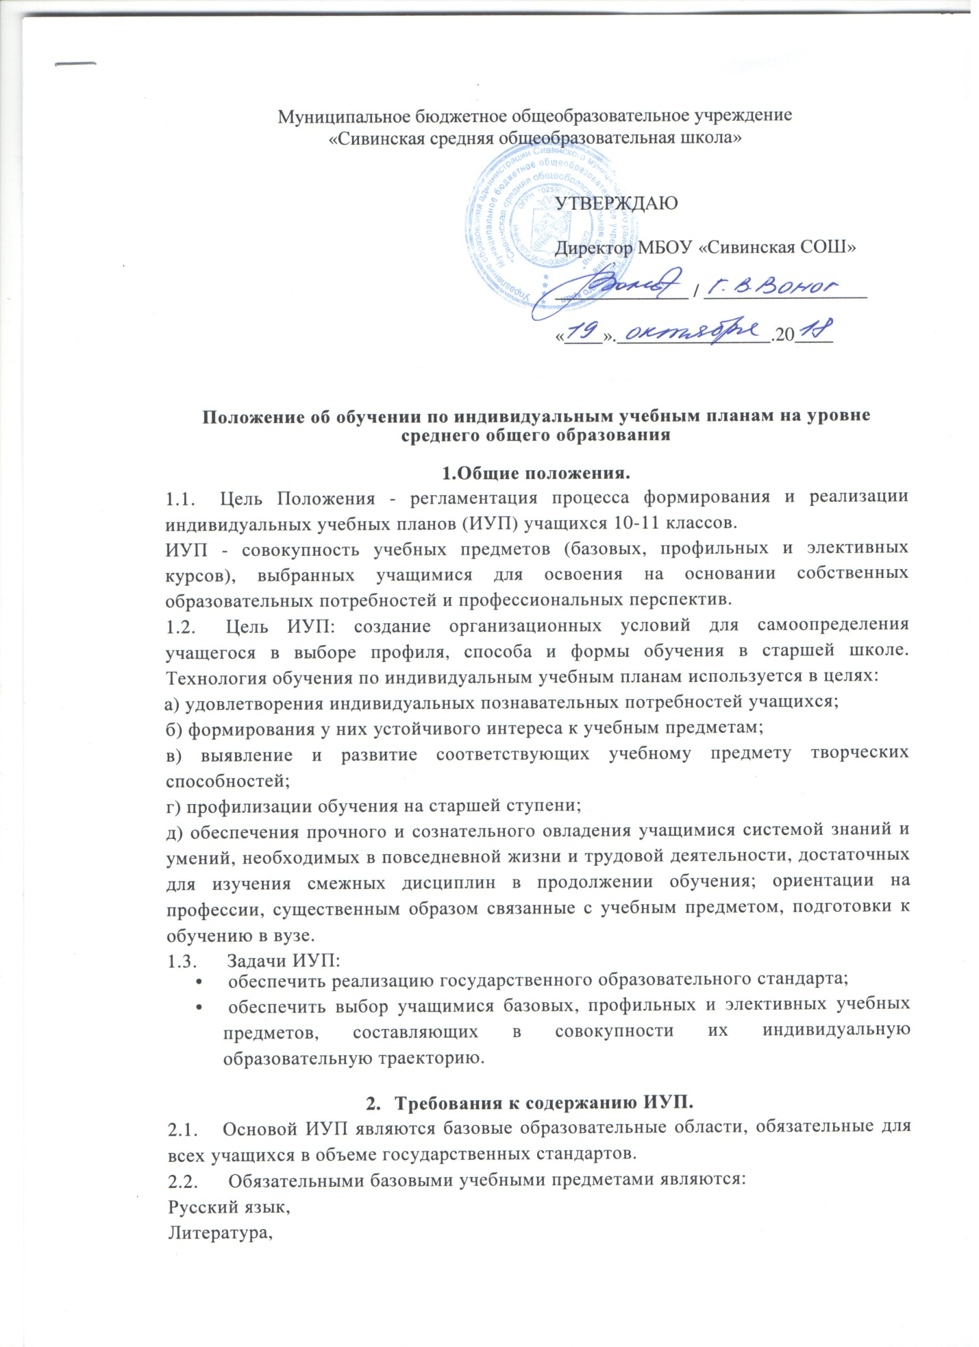
Иностранный язык,
Математика
История,
Обществознание (включая право),
Биология,
Физика,
Астрономия
Химия,
Физическая культура,
ОБЖ.
2.3 Профильные учебные курсы выбираемые учащимся индивидуально:
Иностранный язык
Математика
Информатика
Обществознание
История
География
Биология
Физика
Химия
Элективные курсы по предметам.
- Учащиеся 10-11 классов формируют собственный учебный план, выбирая различные сочетания базовых, профильных курсов, учитывая нормативы учебного времени, установленные СанПиНом.
- В ИУП включаются элективные курсы по выбору учащихся старших классов.
- Составленный ИУП ученика утверждается директором школы.
2.7..Преподавание учебных предметов профильного уровня ведется по программам средней общеобразовательной школы с соответствующей коррекцией в практической части.
- Преподавание базовых учебных предметов ведется по программам средней общеобразовательной школы. Сокращение количества часов, отводимых на их изучение, обозначенное в базисном учебном плане, не допускается.
- При составлении расписания и организации учебной деятельности учащихся необходимо исходить из санитарно-гигиенических требований
2.10.Знания учащихся по предмету расширенного изучения оцениваются на общих основаниях; при проведении в группе текущей, промежуточной и итоговой аттестации учащихся следует руководствоваться соответствующей инструкцией Министерства образования РФ.
- Механизм составления ИУП
  - Для проектирования ИУП заместитель директора школы по учебно - воспитательной работе, ответственный за организацию предпрофильной подготовки и профильного обучения, составляет рабочий вариант учебного плана школы на основе федерального БУПа.
  - Информирование учащихся и их родителей (законных представителей) о возможностях, вариантах и условиях профильного обучения старшеклассников на основе ИУП осуществляется на родительских собраниях классными руководителями и представителями администрации школы.
  - Анкеты и диагностические методики, имеющие цель оказать помощь старшеклассникам в более точном выборе профильных учебных предметов и элективных курсов, подбираются педагогом психологом.
  - Устанавливается следующий порядок проектирования ИУП:
- учащиеся совместно с родителями заполняют бланк ИУП. В процессе этой работы классные руководители и учителя предметники оказывают им консультативную помощь;
- заместитель директора по учебно - воспитательной работе осуществляет экспертизу ИУП каждого учащегося;
- методический совет школы, классные руководители и заместитель директора по учебно - воспитательной работе корректируют рабочий учебный план в соответствии с индивидуальными учебными планами;
- администрация школы планирует действия по обеспечению ИУП.
  - Сроки осуществления перечисленных выше действий и ответственные лица конкретизируются в ежегодном плане организационных мероприятий по осуществлению профильного обучения на основе ИУП.
- Условия и порядок реализации ИУП учащихся.
  - Обучение по профильным предметам в условиях введения ИУП осуществляют наиболее опытные и квалифицированные педагоги (высшей и первой квалификационной категории). При этом приоритетными направлениями в деятельности педагогов являются:
- активизация самостоятельной и творческой деятельности учащихся;
- развитие познавательных интересов учащихся;
- использование новых педагогических технологий.
  - Занятия по предметам ИУП являются обязательными и регулируются нормами организации образовательного процесса. Исходя из ИУП учащихся формируются мобильные группы и составляется расписание.
  - Для организации работы в классах с профильным обучением по ИУП используются следующие журналы:
- журналы мобильных групп учащихся, которые заполняются учителем, ведущим занятия по предмету на профильном, элективном уровне;
- классный журнал, в котором фиксируются оценки и прохождение учебного материала по базовым предметам, общие сведения об учащихся, сводная ведомость оценок учащихся.
Классные руководители обязаны отслеживать посещаемость учебных занятий учащимися и успеваемость, своевременно информировать родителей.
  - Промежуточные результаты выполнения ИУП отслеживаются и анализируются заместителем директора по учебно-воспитательной работе и являются основанием для коррекции учебно - воспитательного процесса.
- Порядок приема, перехода в другую учебную группу и отчисления.
  - Формирование групп происходит в конце учебного года (май-июнь) на основании письменных заявлений учащихся с учетом успеваемости детей в целом и в частности по учебному предмету, углубленное или расширенное изучение которого выбирает ученик, рекомендаций учителей-предметников, степени психологической готовности к занятиям с программным материалом повышенного уровня, результатов итоговой аттестации.
  - Комплектование групп осуществляется на 1 сентября текущего года при условии количества учащихся в ней, не менее 8. Число учащихся в группе не должно превышать 25 человек. При наличии необходимых средств возможно формирование групп с меньшей наполняемостью (не менее 5 учащихся)
  - За учащимися 10-х классов в течении 1 четверти сохраняется право свободного перехода в другую учебную группу. Основанием для перехода служит письменное заявление учащегося и самостоятельное овладения учебным материалом другого профиля изученного в учебной группе, в которую осуществляется переход.
  - В случае неудовлетворительного результата обучения в группе профильного изучения предмета по итогам аттестационного периода (полугодие, год) администрация оставляет за собой право перевода учащегося в группу базового изучения предмета.
5.5 Отчисление учащегося осуществляется только по решению педагогического совета школы:
а) по желанию учащегося или его законных представителей;
б) в случае неуспешности обучения по общеобразовательным программам по итогам учебного года
- Управление и экономическое обеспечение.
  - Полную ответственность за организацию и результаты обучения по индивидуальным учебным планам несет администрация школы.
  - В целях оценки потенциала, эффективности и определения тенденций развития учащихся администрацией школы проводится обобщающий контроль обучения согласно общешкольному плану, сравнительный анализ результатов обученности учащихся.
  - Обучение в профильных группах осуществляют преподаватели имеющие 1 и высшую категорию. Из фонда стимулирования таким преподавателям устанавливается надбавка.
- Ликвидация и реорганизация групп производятся приказом директора школы на основании решения педагогического совета.
Настоящее Положение принято с учетом мнения педагогического совета (протокол от «17» октября 2018 года № 3).

